我的教育專欄(277)如何讓小孩比較輕鬆地學數學

李家同

最近很多高工的校長和我聊天的時候，他們都說，要唸高工的學生越來越少。有很多原因造成這個問題，可是大多數的校長都認為，現在國小、國中的學生很害怕數學，總認為在考試時的數學題目很難，做不出來，所以不敢進入工科領域。

這是一個非常嚴重的問題，我小的時候，數學題目都是很容易的，所以我一直不太怕數學。我的研究工作牽涉到數學，可是這些數學都沒有所謂的難題，也就是說，如果我學會了數學的基本道理，我就可以應付理工科的數學了。

數學不完全是加減乘除的運算，還要利用邏輯思考來解決問題。對眾多的孩子來說，數學中所需要的思考是非常難的，所以我們該怎麼辦?我們不能只教孩子運算，也必須教孩子如何思考。我在做博幼董事長的階段中，想出了一種方法，這種方法就是我們引以為自豪的”友善數學教學法”。

所謂友善，其實就是多給例題，而且例題也是從基本的數學開始，由淺入深。每一個例題後面馬上有幾個練習題，讓學生可以依樣畫葫蘆地做數學題。慢慢地，學生就會知道如何思考了。思考的方法無非是要先懂得一些最基本的道理，很多學生就因為基本道理搞不清楚，所以也就根本無法解題了。

問孩子時針和分針在什麼時候會呈一直線、互相垂直以及重合，都不是容易的事。孩子必須從有關時針和分針的基本觀念開始，所以博幼先給了五個例題，解釋時針和分針的關係。以下是範例一:

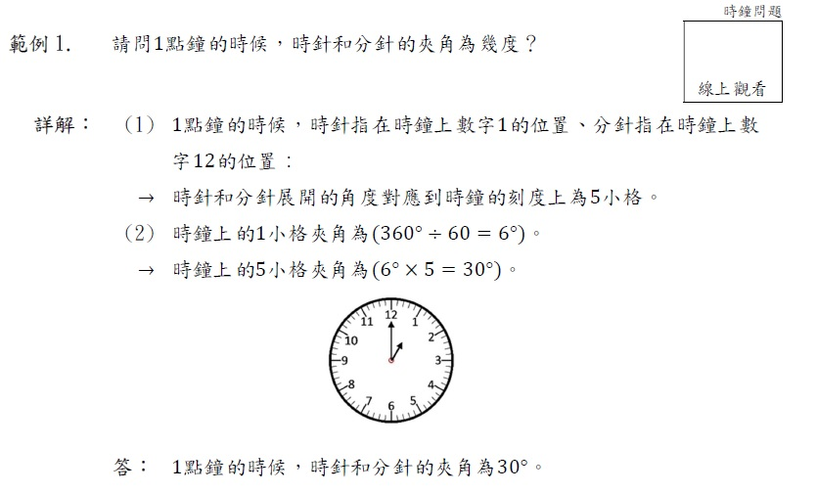

經過五個範例以後，我們可以開始學比較難的題目了。請看範例六:

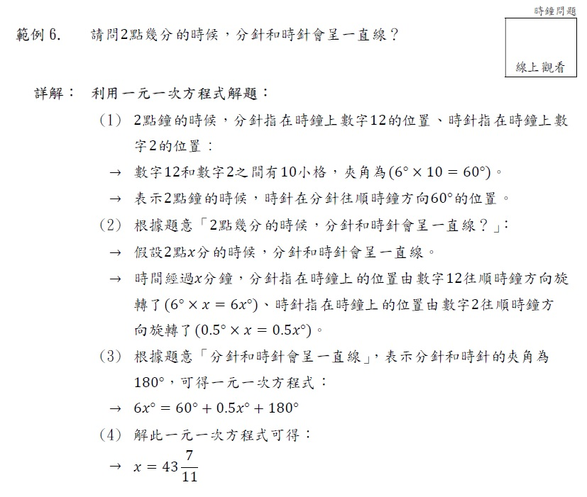
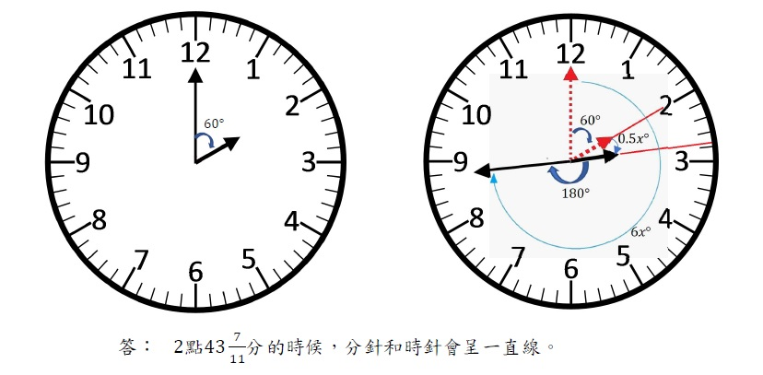

在看完範例以後，孩子可以做以下的練習:

練習1. 請問1點幾分的時候，分針和時針會呈一直線？

練習2. 請問3點幾分的時候，分針和時針會呈一直線？

我們應該感謝博幼基金會教學處的老師們，他們花了很多時間，將很多孩子們感覺到很難的應用題，都用這種友善的方法解釋給孩子們聽。這個網站如下:

https://www.boyo.org.tw/boyo/free-teaching-materials/164-2018-10-23-06-04-41/2018-11-04-07-36-26/2018-11-04-07-52-08/704-%E5%9C%8B%E4%B8%AD%E7%94%9F%E4%B8%80%E5%AE%9A%E8%A6%81%E6%9C%83%E7%9A%84%E6%87%89%E7%94%A8%E9%A1%8C%E5%9E%8B

我本人在教小孩時，一再利用這個網站，孩子的學習成果非常之好。我在此推薦博幼的友善數學教法給所有的數學老師，我也希望我們的教科書採用這種方法，使得孩子不會害怕數學，也學會如何思考來解決問題。

友善教學當然要注意學生的資質，如果有些孩子實在不可能懂得做這一類的應用題，也就不要勉強他們了。

